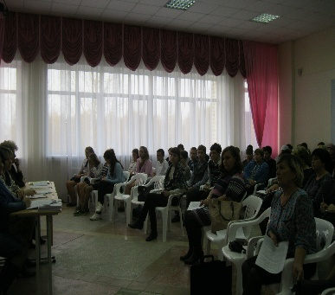**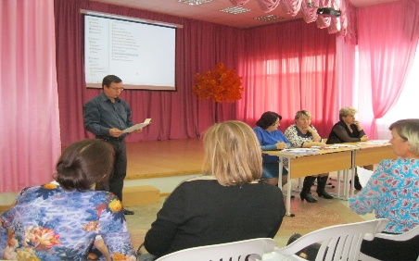 Профориентационная работа в школе**– важная составляющая работы воспитательной службы в целом. В ней задействованы все субъекты образовательного процесса: учащиеся (прежде всего выпускных классов), родители, классные руководители, учителя-предметники, психолог, администрация школы.

13.10.16 г на базе МАОУ «Киевской СОШ » прошло родительское собрание, на котором представители различных учебных заведений выступали перед выпускниками и родителями , рассказывали об учебных заведениях и профессиях, которые можно получить в данном ОУ, возможностях трудоустройства и условиях поступления.

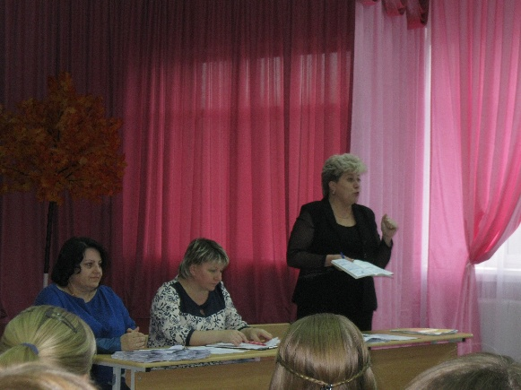 Такие встречи очень важны и они позволяют, на наш взгляд, решать главную цель- повысить осознанность учащихся в выборе будущей профессии. Главное, чтобы будущий выпускник по-настоящему задался вопросом: «А какая профессия будет МОЕЙ?»